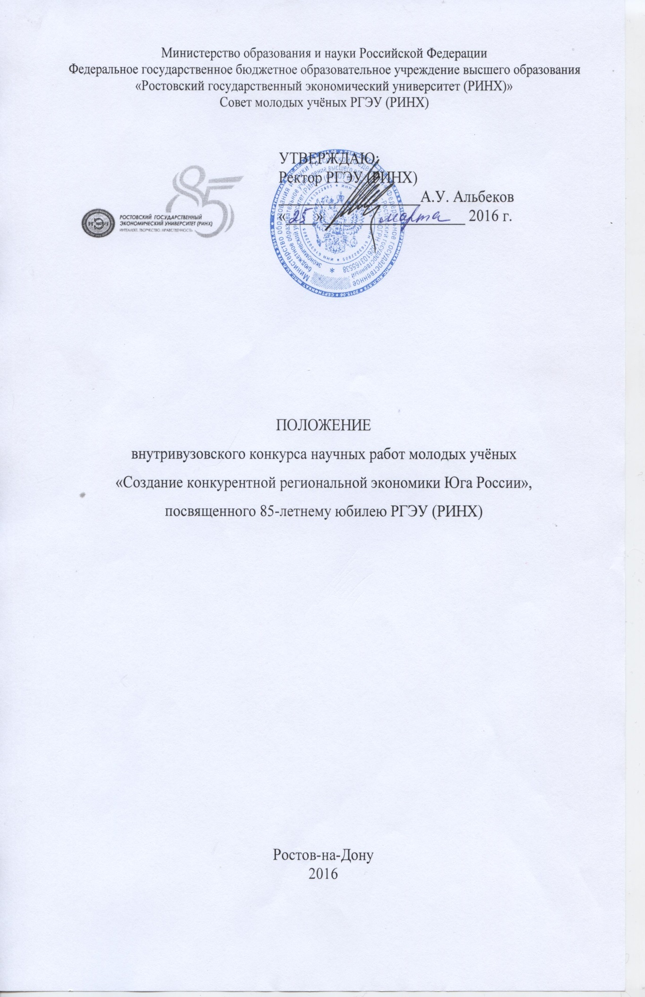

- Общие положения
  - Положение внутривузовского конкурса научных работ молодых учёных «Создание конкурентной региональной экономики Юга России», посвященного 85-летнему юбилею РГЭУ (РИНХ) (далее – Положение) разработано в соответствии с:
- Федеральным Законом РФ от 29.12.2012 г. № 273 «Об образовании в Российской Федерации»;
- Федеральным законом от 23.08.1996 № 127-ФЗ «О науке и государственной научно-технической политике»;
- Постановлениями, указами, приказами и распоряжениями министерств и ведомств в сфере образования и науки;
- Уставом ФГБОУ ВО «РГЭУ (РИНХ)»;
- Правилами внутреннего распорядка университета.
  - Настоящее Положение определяет порядок организации внутривузовского конкурса научных работ молодых учёных «Создание конкурентной региональной экономики Юга России», посвященного 85-летнему юбилею РГЭУ (РИНХ) (далее – Конкурс).
  - Конкурс направлен на привлечение молодёжи к научной работе, а также на расширение интереса молодых учёных к проблемам региональной экономики Юга России.
  - Целью конкурса является стимулирование научно-исследовательской деятельности молодежи, а также привлечение молодого поколения к созданию конкурентной региональной экономики Юга России.

2. Порядок организации конкурса
  - Организационно-методическую работу по подготовке Конкурса и его проведению осуществляет комиссия по организации Конкурса. Комиссия по организации Конкурса возглавляется председателем. В состав комиссии по организации Конкурса входят представители профессорско-преподавательского состава РГЭУ (РИНХ) и его сотрудники. Персональный состав Комиссии по организации Конкурса утверждается приказом ректора.
  - Подведение итогов Конкурса осуществляет экспертное жюри. Экспертное жюри возглавляется председателем. В состав экспертного жюри входят представители профессорско-преподавательского состава РГЭУ (РИНХ) и его сотрудники. Персональный состав экспертного жюри Конкурса утверждается приказом ректора.
2.3. Конкурс является открытым.
2.4. Участие в конкурсе бесплатное.
2.5. Научные работы должны быть представлены в студенческое бюро РГЭУ (РИНХ) участниками Конкурса не позднее 25.05.2016. Материалы, представленные позже установленных сроков, не будут рассматриваться.
2.6. Итоги Конкурса должны быть подведены не позднее 20.06.2016.
2.7. Научные работы и другие материалы, поданные на Конкурс, хранятся в студенческом бюро РГЭУ (РИНХ) в соответствии с номенклатурой дел.

3. Условия участия в конкурсе
3.1. Участником Конкурса (конкурсантом) могут выступать: обучающиеся бакалавриата, специалитета, магистратуры, аспирантуры, Финансово-экономического колледжа РГЭУ (РИНХ), а также молодые ученые РГЭУ (РИНХ) и его филиалов независимо от курса, специальности, формы получения образования.
3.2. На момент подачи научной работы на Конкурс конкурсанту должны быть не более 35 лет.
3.3. Конкурсная работа может быть выполнена индивидуально или в соавторстве (не более трёх авторов). Работа может быть выполнена самостоятельно или под научным руководством.
3.4. Принимаются на рассмотрение работы по теме Конкурса «Создание конкурентной региональной экономики Юга России» без ограничения проблематики.
3.5. Научная работа должна быть выполнена без ошибок, опечаток и т.д. Ответственность за достоверность сведений, цитат, фактов, приведённых в работах, несут их авторы. Объем конкурсной работы не должен превышать 30 печатных страниц с учётом библиографического списка, шрифт Times New Roman, размер 14, межстрочный интервал 1,5, поля, поля: слева – 25 мм, справа – 10 мм, сверху и снизу – 20 мм. К работе прикладывается распечатанный и подписанный научным руководителем отчёт проверки (распечатывать только до указания процентов оригинальности текста) научной работы в системе Антиплагиат (http://rsue.antiplagiat.ru/ - для преподавателей Университета).
3.6. Структура работы обязательно должна включать:
- Титульный лист (приложение 1);
- введение (обоснование выбора темы, постановка проблемы, цель исследования, характеристика состояния исследованности проблемы);
- основную часть;
- заключение (чётко сформулированы выводы);
- библиографический список (оформляется по ГОСТ Р 7.0.5-2008).
3.7. Текст работы и ссылки оформляются в соответствии с требованиями, предъявляемыми государственными стандартами.
3.8. Научная работа подается на Конкурс в распечатанном виде на листах формата А4, сшитая в папку-скоросшиватель или иным надежным способом, обеспечивающим целостность работы.

4. Подведение итогов
4.1. Победители Конкурса определяются по результатам экспертизы.
Экспертизу осуществляет жюри Конкурса. Основными критериями при экспертизе конкурсных работ являются научный уровень, творческий подход и самостоятельность, соответствие теме Конкурса, способность представлять результаты исследования в соответствии с имеющимися требованиями.
4.2. Количество победителей Конкурса устанавливается решением жюри Конкурса после проведения экспертизы представленных научных работ.
4.3. Решения экспертного жюри об определении победителей принимаются простым большинством голосов членов жюри (с учётом права решающего голоса председателя жюри), оформляются протоколом и являются окончательными, опротестованию и обжалованию не подлежат. На основании протокола решений жюри издается приказ ректора об утверждении итогов Конкурса.
4.4. Победители Конкурса будут отмечены дипломами.
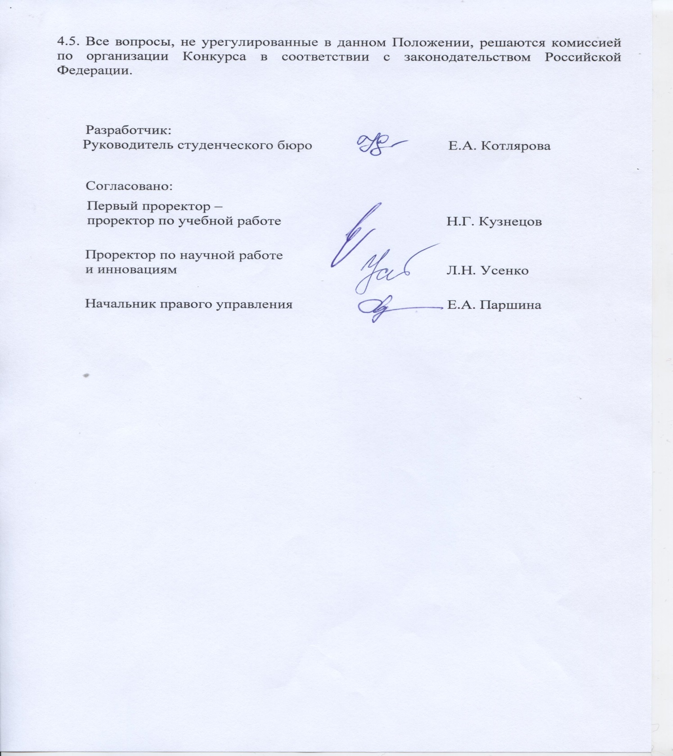
Приложение 1
Федеральное государственное бюджетное образовательное учреждение
высшего образования
«Ростовский государственный экономический университет (РИНХ)»
Факультет (филиал)______________________________________
Внутривузовский конкурс научных работ молодых учёных
«Создание конкурентной региональной экономики Юга России»,
посвященного 85-летнему юбилею РГЭУ (РИНХ)

Тема: «………………….»

Выполнил: |  |  | Иванов Иван Иванович,  студент ЭК-742 группы,  факультета ЛиЖ  Контактный телефон:  8(905)123-45-67
 | (подпись)
Научный руководитель: |  |  | Петрова Анна Ивановна,  д.э.н., профессор  каф. аудита
 | (подпись)

Принял:
 | (подпись инспектора студенческого бюро)
Регистрационный № работы |  |  |  | «____» _____________ 2016 г.

Ростов-на-Дону, 2016

